Guía de Historia y Geografía 1° Básico
Nombre: ___________________________________ Fecha___/___/___

OA 9: Identificar a Chile en mapas, incluyendo la cordillera de los Andes, el océano Pacífico, la ciudad de Santiago, su región, su capital y su localidad.

Actividad: Pinta en el mapa de color verde América del sur.

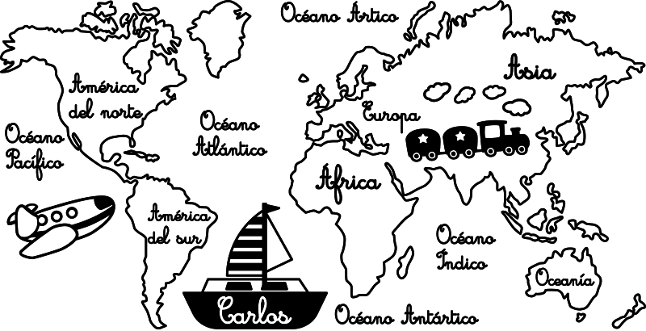

Actividad: Pinta en el mapa de color amarillo a Chile.
